


实验报告书
（电子版本）

实验课堂表现 |  |  | 实验报告成绩 | 实验总成绩
A（ ） | B（ ） | C（ ）

实验名称： 苹果树的鼠标交互

专业班级：
学 号：
姓 名：
联系电话：
指导老师： 王培容
实验时间： 2023/03/22

电气电子工程学院 信息处理实验室（中心）

- 实验目的

- 掌握D3绘制图形的方法；
- 掌握Html语言的基本构架以及其运行原理；
- 掌握D3图形交互的方法。

- 实验原理
SVG图形绘制：SVG是一种用于描述二维矢量图形的XML标记语言，可以创建复杂的图形，并且在放大或缩小时保持清晰。在这个实验中，SVG被用来创建线段（代表树的分支）和圆（代表树的节点）。
D3.js库：D3.js是一个强大的JavaScript库，用于数据驱动的文档操作，尤其擅长数据绑定到SVG元素并进行交互式可视化。在这个实验中，D3.js用于创建SVG元素，绑定数据，以及处理用户交互事件。
递归函数：show函数是递归的，它接受参数来确定当前分支的位置、长度、角度、剩余的分支数量以及基础颜色。每次调用show函数都会生成一个新的分支，并根据剩余数量决定是否继续生成子分支。
数学运算：通过Math.cos()和Math.sin()计算线段的终点坐标，Math.random()用于生成随机角度和随机颜色，使得图形具有随机性和多样性。
事件监听：使用D3.js的on方法监听mouseover和mouseout事件，当鼠标悬停在线段或节点上时改变其颜色，提供良好的用户交互体验。
颜色生成：使用函数生成随机颜色，使每个分支和节点都有独特的颜色，增加了视觉效果。
- 实验器材

处理器：AMD Ryzen 7 5800H / Apple M1
网络环境：局域网
操作系统：MacOS
开发工具：VS Code, Git Bash, Chrome开发者工具
开发语言：HTML5、CSS3、JavaScript

- 实验要求及实验内容

（1）使用D3绘制苹果树；
（2）添加树干的鼠标交互事件，鼠标移动到树干，改变当前所选中的树干的颜色；
（3）添加苹果的鼠标交互事件，鼠标移动到苹果，改变当前所选中苹果的颜色。

五、实验数据处理及结果分析
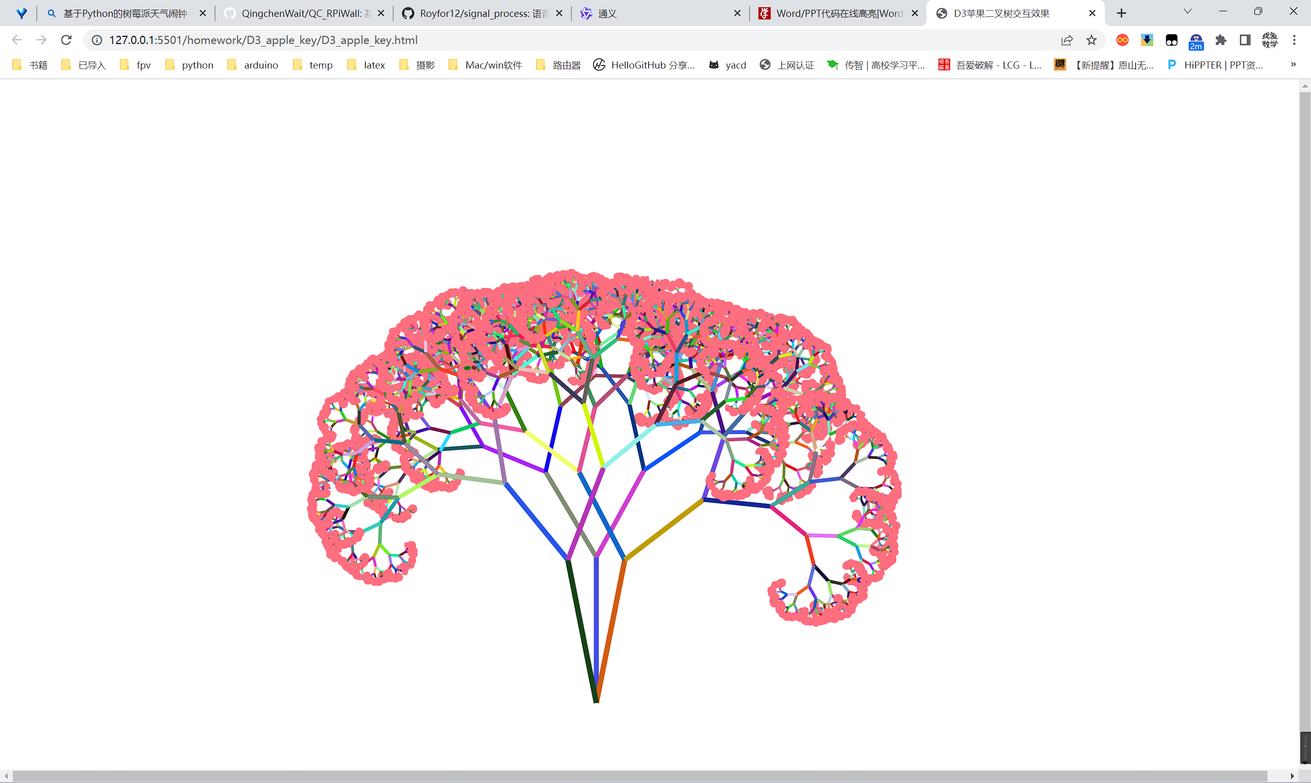
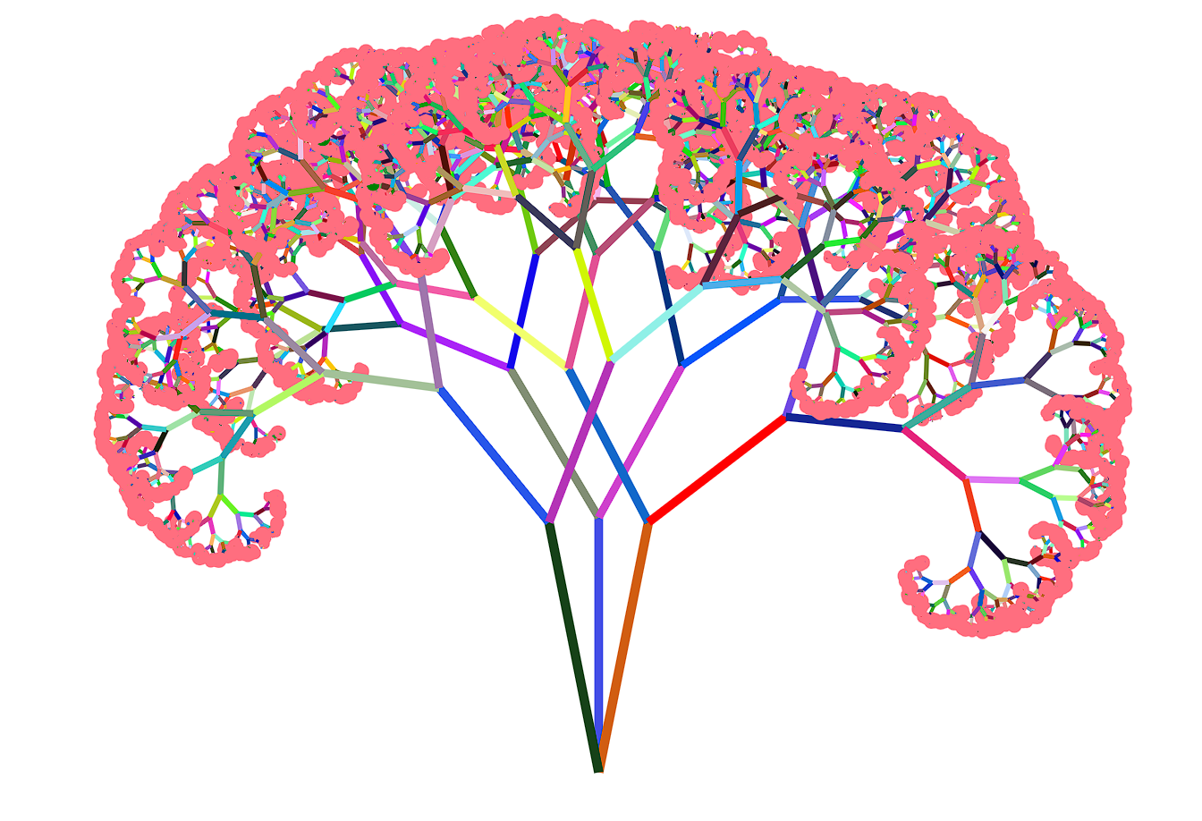

六、实验结论

二叉树结构：通过递归调用show函数，模拟了二叉树的结构，每个节点（线段的起点）可以有两个子节点，分别位于父节点的左下方和右下方，角度随机分布在一定范围内。
随机颜色：每个线段和节点都有随机生成的颜色，增强了视觉效果和交互体验。当鼠标悬停在节点或线段上时，颜色会发生变化，增加了互动性。
动态调整：线段的长度、宽度、角度以及子节点的数量都是动态计算的，使得图形呈现动态的随机性。
交互事件：通过监听mouseover和mouseout事件，当鼠标移动到线段或节点上时，颜色会变为红色，移开后恢复为原来的颜色，增强了用户交互性。
节点表示：当达到指定的深度（计数count小于等于1）时，线段的起点会被替换为一个圆形节点，颜色固定为绿色，同样具有鼠标悬停变色的效果。
总结来说，该实验成功地使用D3.js创建了一个交互式的、随机色彩的苹果二叉树图形，展示了D3.js在数据可视化中的灵活性和动态效果的实现能力。
七、实验中所遇到的困难及解决办法（至少2点）

问题：D3的树布局默认按照从上到下或从左到右的顺序排列节点，可能不适合直观展示二叉树结构。
解决办法：自定义布局函数或调整D3的树布局参数，使其适合二叉树的特性。例如，可以尝试调整tree.nodeSize()来控制节点间的间距，或者直接使用自定义的力导向布局来模拟二叉树结构。使用水平或垂直的树布局，并通过旋转和平移变换，以中心对称的方式展示二叉树。

问题：实现二叉树的动态插入、删除或遍历等动画效果时，控制动画流畅性和响应性可能较难。
解决办法：利用D3的过渡（transition）功能来平滑地更新节点和边的位置。
八、程序源码
<html>

<head>
<meta charset="UTF-8">
<title>
D3苹果二叉树交互效果
</title>
<!-- 引入D3.js v4库 -->
<script src="../d3/d3.v4.min.js" charset="utf-8"></script>
</head>

<body>
<svg id="mySvg" width="800" height="600"></svg>
<script>
var width = window.innerWidth || document.documentElement.clientWidth || document.body.clientWidth;
var height = window.innerHeight || document.documentElement.clientHeight || document.body.clientHeight;
var margin = { top: 20, right: 20, bottom: 20, left: 20 };
var innerWidth = width * 0.9 - margin.left - margin.right;
var innerHeight = height * 0.9 - margin.top - margin.bottom;
var svg = d3.select("#mySvg")
.attr("width", width)
.attr("height", height)
.append("g")
.attr("transform", `translate(${margin.left}, ${margin.top})`);
var length = 190;
var rate = 0.68;
var x0 = innerWidth / 2;
var y0 = innerHeight;
var count = 10;
function getRandomColor() {
var letters = '0123456789ABCDEF';
var color = '#';
for (var i = 0; i < 6; i++) {
color += letters[Math.floor(Math.random() * 16)];
}
return color;
}
function show(x0, y0, length, rate, angle, count, baseColor) {
//var lineColor = baseColor; // 初始颜色为传入的baseColor
var lineColor = getRandomColor();
var x1 = x0;
var y1 = y0;
var x2 = x1 + length * Math.cos(angle);
var y2 = y1 + length * Math.sin(angle);
var lineWidth = count / 2 + 1; // 线条宽度
var arrowRefY = lineWidth / 2; // 箭头锚点相对于线条终点的垂直偏移
var line = svg.append("line")
.attr("x1", x1)
.attr("y1", y1)
.attr("x2", x2)
.attr("y2", y2)
.style("stroke", lineColor)
.style("stroke-width", lineWidth)
.attr("marker-refY", arrowRefY) // 添加动态计算的 refY 值
.on("mouseover", function (d) {
d3.select(this)
.style("stroke", "red");
})
.on("mouseout", function (d) {
d3.select(this)
.style("stroke", lineColor); // 恢复原始颜色（可能是基础色或随机色）
});
if (count > 0) {
var aL = angle - Math.PI / 4 * (0.5 + 0.5 * Math.random());
var aR = angle + Math.PI / 4 * (0.5 + 0.5 * Math.random());
show(x2, y2, length * rate, rate, aL, count - 1, "brown");
show(x2, y2, length * rate, rate, aR, count - 1, "brown");
} if (count <= 1) {
svg.append("circle")
.attr("cx", x1)
.attr("cy", y1)
.attr("r", 6 * Math.random())
.attr("fill", "#ff6e7f")
.on("mouseover", function (d) {
d3.select(this)
.attr("fill", "red");

})
.on("mouseout", function (d) {
d3.select(this)
.attr("fill", "green");

});
}
}
show(x0, y0, length, rate, -Math.PI / 2, count + 1, "getRandomColor()");
show(x0, y0, length, rate, -7 * Math.PI / 16, count + 2, "getRandomColor()");
show(x0, y0, length, rate, -9 * Math.PI / 16, count + 2, "brown");
</script>
</body>

</html>

